
MINISTERUL EDUCAȚIEI, CULTURII ȘI CERCETĂRII
AL REPUBLICII MOLDOVA
Universitatea Tehnică a Moldovei
Facultatea Calculatoare, Informatică şi Microelectronică
Departamentul Informatică şi Ingineria Sistemelor

Raport
RAPORT PENTRU LUCRAREA DE AN — PARTEA DE COD
la cursul de „Bazele de date”
Tema: Sistem informatic – Producătorii de produse ECO în RM

Verificat:
Perebinos Mihail, lector universitar.
Departamentul Informatică şi IS,
Facultatea FCIM, UTM
Creat de:
Subbotin Alexandru,
student grupa SD-251,
an 1

În această parte sunt prezentate exercițiile MongoDB realizate pe baza de date EcoCatalogRM și CatalogEcoRM_Denormalizat. Exercițiile sunt adaptate pentru tema „Sistem informatic – Producătorii de produse ECO în RM” și demonstrează operațiile principale CRUD, interogările cu operatori de comparație, operatorii logici, interogarea array-urilor, expresiile regulate, sortarea, limitarea și agregările pipeline.

Setarea bazelor de date utilizate
Înainte de executarea anexelor, în mongosh se selectează ambele baze de date: modelul normalizat și modelul denormalizat. Modelul normalizat păstrează datele în colecții separate, iar modelul denormalizat include categoria, furnizorul și recenziile direct în documentul produsului.
const dbNorm = db.getSiblingDB("CatalogEcoRM");
const dbDenorm = db.getSiblingDB("CatalogEcoRM_Denormalizat");

Anexa 1. COUNT
Exercițiul verifică numărul de documente existente în colecțiile bazei normalizate și în colecția principală a bazei denormalizate. Operația corespunde metodei countDocuments(), utilizată pentru numărarea documentelor după o condiție sau pentru întreaga colecție.
Cod utilizat:
print("\n1. COUNT");
print("Normalizat produse:", dbNorm.produse.countDocuments());
print("Normalizat categorii:", dbNorm.categorii.countDocuments());
print("Normalizat furnizori:", dbNorm.furnizori.countDocuments());
print("Normalizat recenzii:", dbNorm.recenzii.countDocuments());
print("Denormalizat produse:", dbDenorm.produse.countDocuments());

Rezultat obținut:
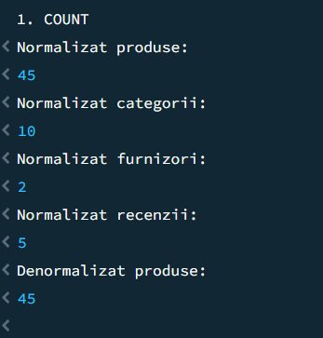
Figura 1. Rezultatul pentru Anexa 1. COUNT

Anexa 2. DISTINCT
Exercițiul returnează valorile unice din câmpurile selectate. Pentru modelul normalizat se extrag brandurile distincte din colecția produse, iar pentru modelul denormalizat se extrag denumirile distincte ale categoriilor încorporate în documentele produselor.
Cod utilizat:
print("\n2. DISTINCT");
printjson(dbNorm.produse.distinct("brand"));
printjson(dbDenorm.produse.distinct("categorie.denumire"));

Rezultat obținut:
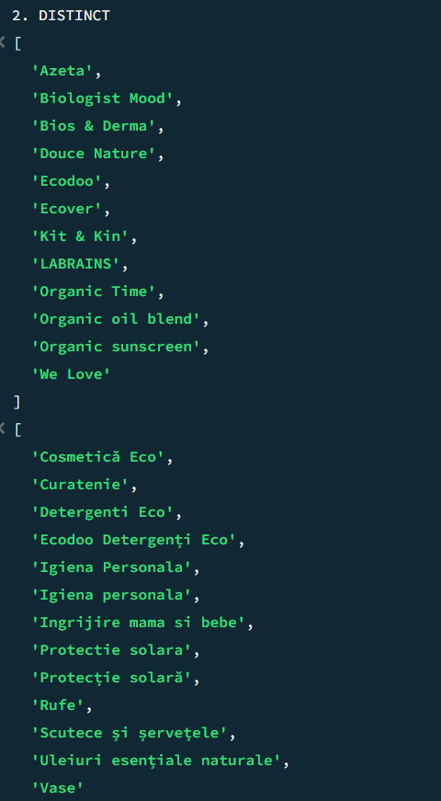
Figura 2. Rezultatul pentru Anexa 2. DISTINCT

Anexa 3. FIND produs concret
Exercițiul caută un produs concret după denumire în ambele modele. În modelul normalizat produsul conține referințe prin categorieId și furnizorId, iar în modelul denormalizat produsul conține direct obiectele categorie și furnizor.
Cod utilizat:
print("\n3. FIND produs concret");
printjson(
dbNorm.produse.findOne({
numeProdus: "Balsam de buze mineral organic cu oxid de zinc SPF 50"
})
);
printjson(
dbDenorm.produse.findOne({
numeProdus: "Balsam de buze mineral organic cu oxid de zinc SPF 50"
})
);

Rezultat obținut:
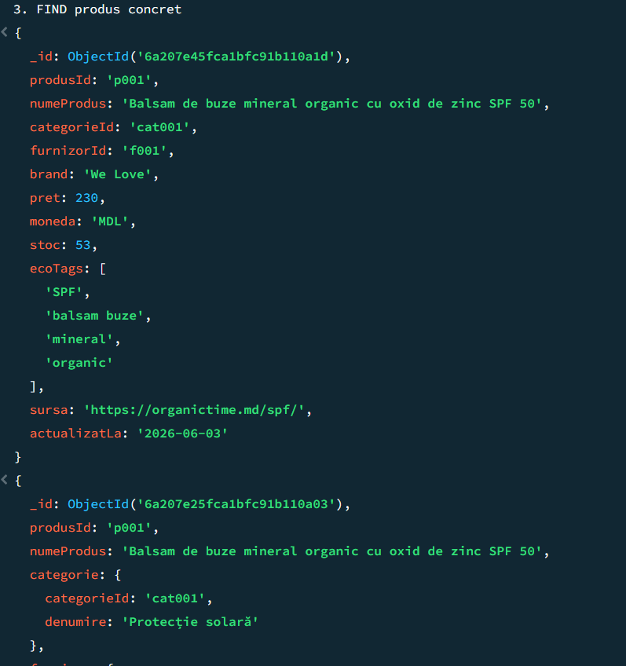
Figura 3. Rezultatul pentru Anexa 3. FIND produs concret

Anexa 4. Operatorul $gt pentru prețuri mai mari de 500 MDL
Exercițiul selectează produsele cu preț mai mare de 500 MDL. Operatorul $gt este folosit pentru comparație numerică și permite identificarea produselor mai scumpe din catalog.
Cod utilizat:
print("\n4. Comparatie pret > 500");
printjson(
dbNorm.produse.find(
{ pret: { $gt: 500 } },
{ _id: 0, numeProdus: 1, pret: 1 }
).toArray()
);
printjson(
dbDenorm.produse.find(
{ pret: { $gt: 500 } },
{ _id: 0, numeProdus: 1, pret: 1 }
).toArray()
);

Rezultat obținut:
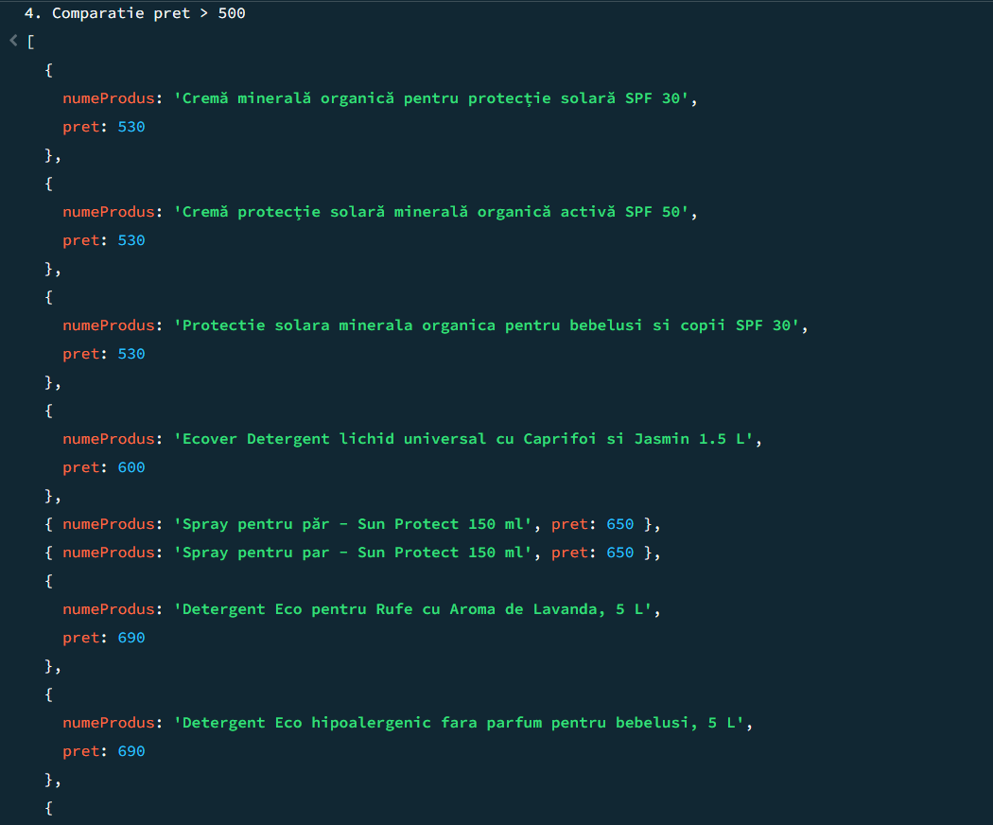
Figura 4. Rezultatul pentru Anexa 4. Operatorul $gt pentru prețuri mai mari de 500 MDL

Anexa 5. Operatorul logic $and
Exercițiul combină două condiții: prețul trebuie să fie mai mare de 150 MDL, iar stocul mai mic de 25. Operatorul $and este utilizat atunci când toate condițiile trebuie să fie adevărate simultan.
Cod utilizat:
print("\n5. AND pret > 150 si stoc < 25");
printjson(
dbNorm.produse.find(
{ $and: [ { pret: { $gt: 150 } }, { stoc: { $lt: 25 } } ] },
{ _id: 0, numeProdus: 1, pret: 1, stoc: 1 }
).toArray()
);

Rezultat obținut:
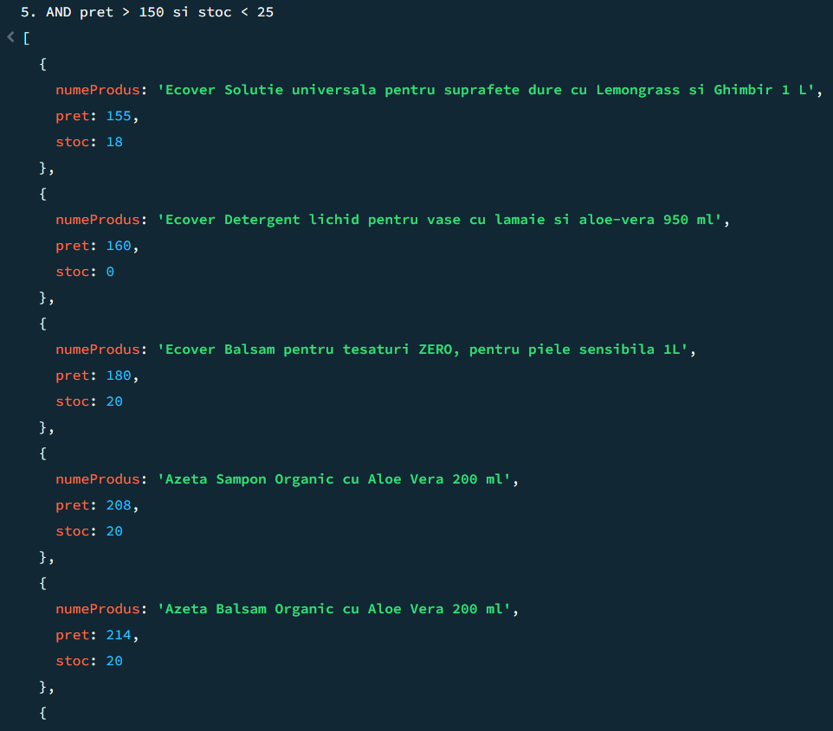
Figura 5. Rezultatul pentru Anexa 5. Operatorul logic $and

Anexa 6. Operatorul logic $or
Exercițiul selectează produsele care sunt fie indisponibile, fie au preț mai mic de 120 MDL. Operatorul $or este potrivit pentru că este suficient ca una dintre condiții să fie îndeplinită.
Cod utilizat:
print("\n6. OR Out of Stock sau pret < 120");
printjson(
dbNorm.produse.find(
{ $or: [ { disponibilitate: "Out of Stock" }, { pret: { $lt: 120 } } ] },
{ _id: 0, numeProdus: 1, pret: 1, disponibilitate: 1 }
).toArray()
);

Rezultat obținut:
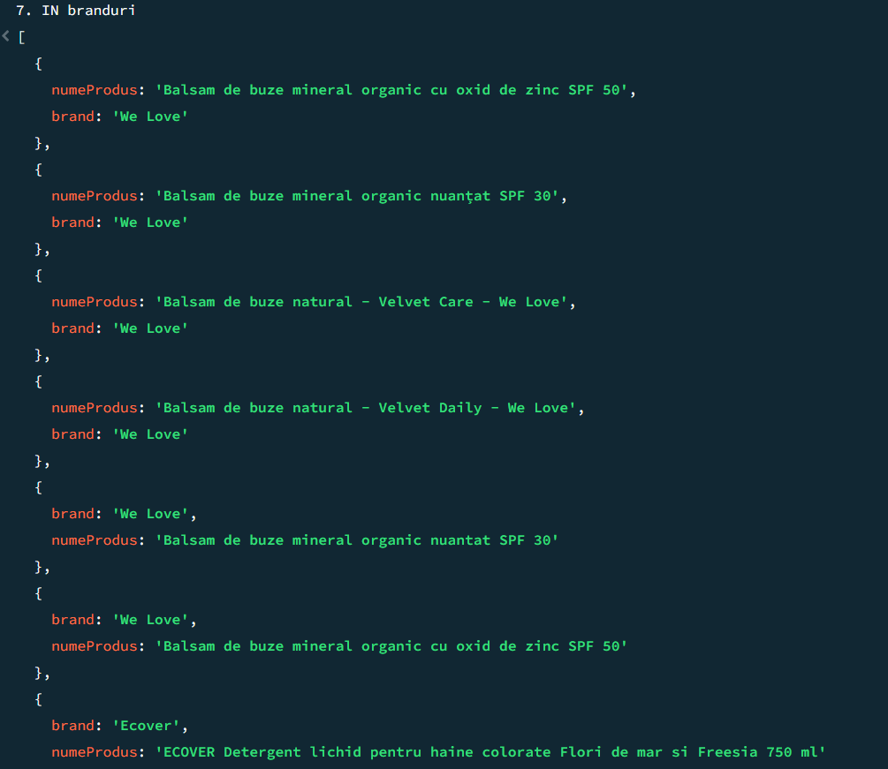
Figura 6. Rezultatul pentru Anexa 6. Operatorul logic $or

Anexa 7. Operatorul $in pentru branduri
Exercițiul selectează produsele ale căror branduri se află într-o listă dată. Operatorul $in permite compararea valorii unui câmp cu mai multe valori posibile.
Cod utilizat:
print("\n7. IN branduri");
printjson(
dbNorm.produse.find(
{ brand: { $in: ["Ecover", "We Love"] } },
{ _id: 0, numeProdus: 1, brand: 1 }
).toArray()
);

Rezultat obținut:
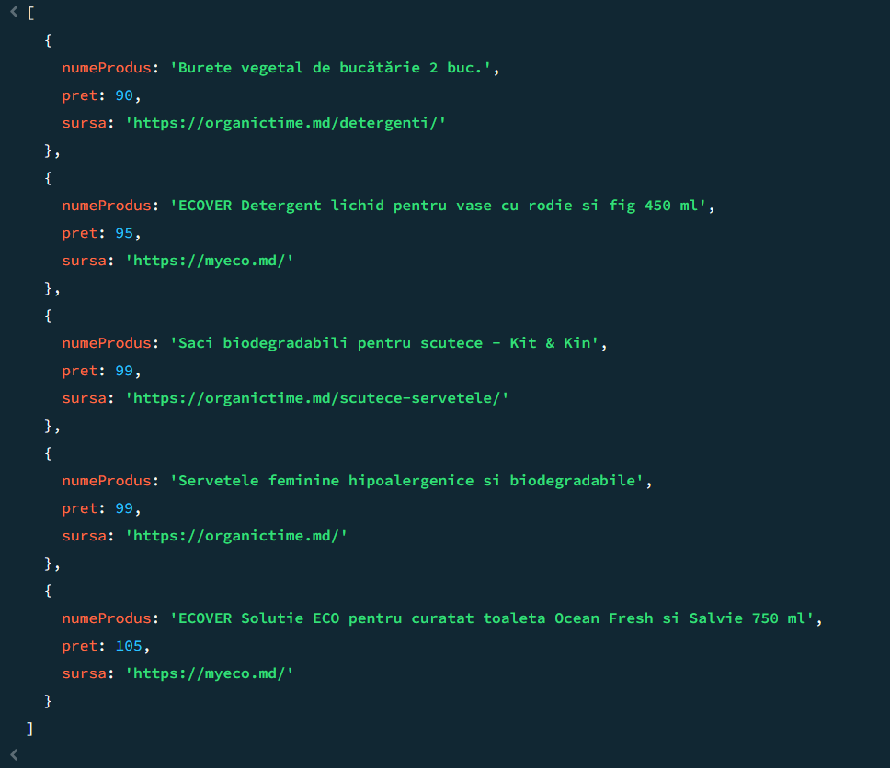
Figura 7. Rezultatul pentru Anexa 7. Operatorul $in pentru branduri

Anexa 8. Operatorii $exists și $type
Exercițiul verifică existența câmpului sursa și tipul numeric al câmpului pret. Operatorul $exists confirmă existența unui câmp, iar $type verifică tipul BSON al valorii.
Cod utilizat:
print("\n8. EXISTS si TYPE");
printjson(
dbNorm.produse.find(
{ sursa: { $exists: true }, pret: { $type: "number" } },
{ _id: 0, numeProdus: 1, pret: 1, sursa: 1 }
).limit(5).toArray()
);

Rezultat obținut:
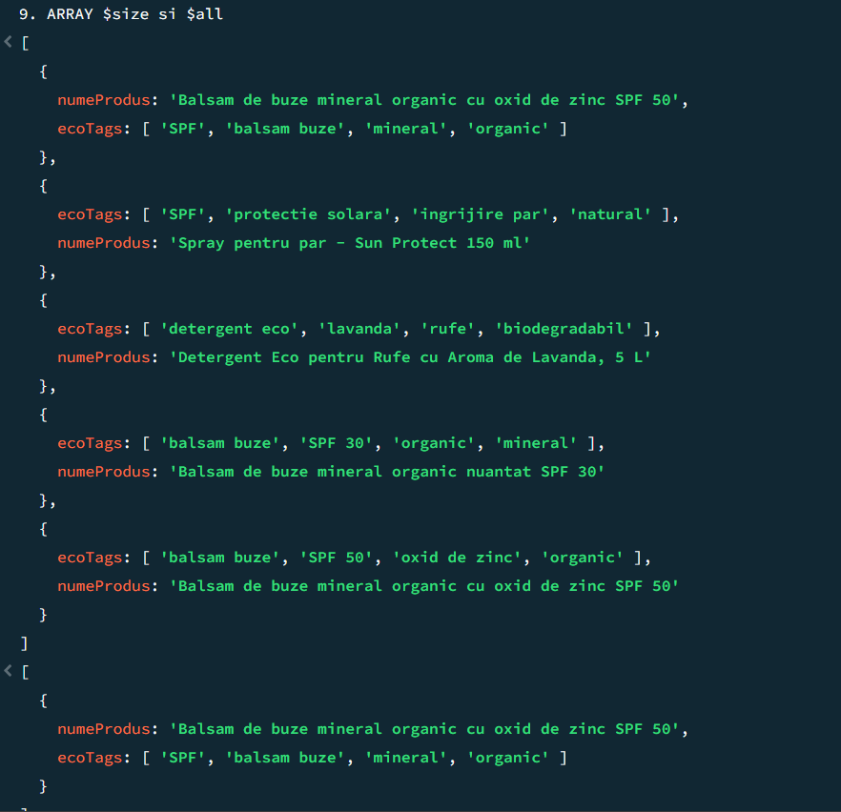
Figura 8. Rezultatul pentru Anexa 8. Operatorii $exists și $type

Anexa 9. Interogarea tablourilor cu $size și $all
Exercițiul lucrează cu array-ul ecoTags. Prima interogare selectează produsele care au exact patru etichete ECO, iar a doua interogare selectează produsele care conțin simultan etichetele organic și SPF.
Cod utilizat:
print("\n9. ARRAY $size si $all");
printjson(
dbNorm.produse.find(
{ ecoTags: { $size: 4 } },
{ _id: 0, numeProdus: 1, ecoTags: 1 }
).limit(5).toArray()
);
printjson(
dbNorm.produse.find(
{ ecoTags: { $all: ["organic", "SPF"] } },
{ _id: 0, numeProdus: 1, ecoTags: 1 }
).toArray()
);

Rezultat obținut:
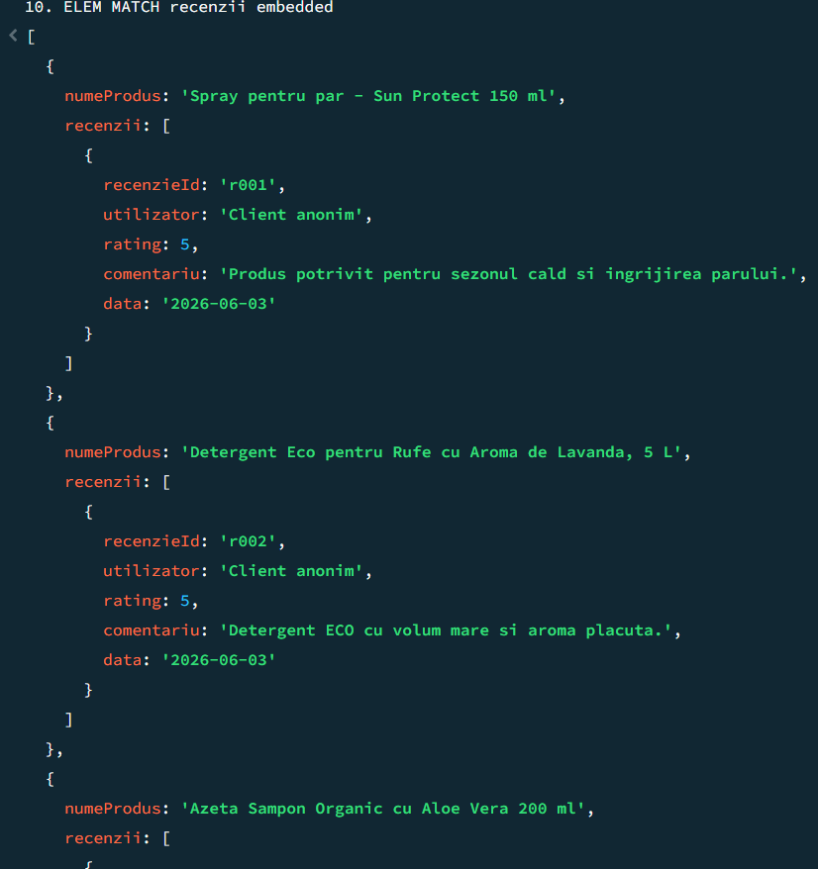
Figura 9. Rezultatul pentru Anexa 9. Interogarea tablourilor cu $size și $all

Anexa 10. $elemMatch pentru recenzii embedded
Exercițiul este aplicat modelului denormalizat, unde recenziile sunt incluse direct în documentul produsului. Operatorul $elemMatch identifică produsele care au cel puțin o recenzie cu rating 5.
Cod utilizat:
print("\n10. ELEM MATCH recenzii embedded");
printjson(
dbDenorm.produse.find(
{ recenzii: { $elemMatch: { rating: 5 } } },
{ _id: 0, numeProdus: 1, recenzii: 1 }
).toArray()
);

Rezultat obținut:
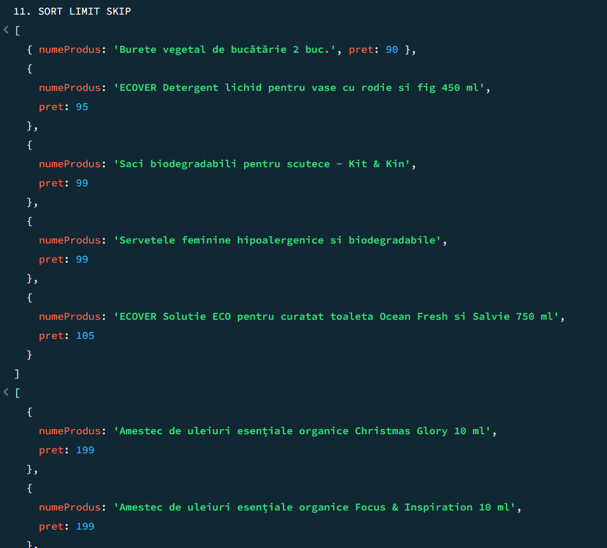
Figura 10. Rezultatul pentru Anexa 10. $elemMatch pentru recenzii embedded

Anexa 11. Sortare, limitare și skip
Exercițiul demonstrează sortarea produselor după preț, limitarea numărului de rezultate și omiterea primelor documente. Aceste metode sunt utile pentru afișarea paginată a catalogului.
Cod utilizat:
print("\n11. SORT LIMIT SKIP");
printjson(
dbNorm.produse.find(
{},
{ _id: 0, numeProdus: 1, pret: 1 }
).sort({ pret: 1 }).limit(5).toArray()
);
printjson(
dbNorm.produse.find(
{},
{ _id: 0, numeProdus: 1, pret: 1 }
).sort({ numeProdus: 1 }).skip(5).limit(5).toArray()
);

Rezultat obținut:
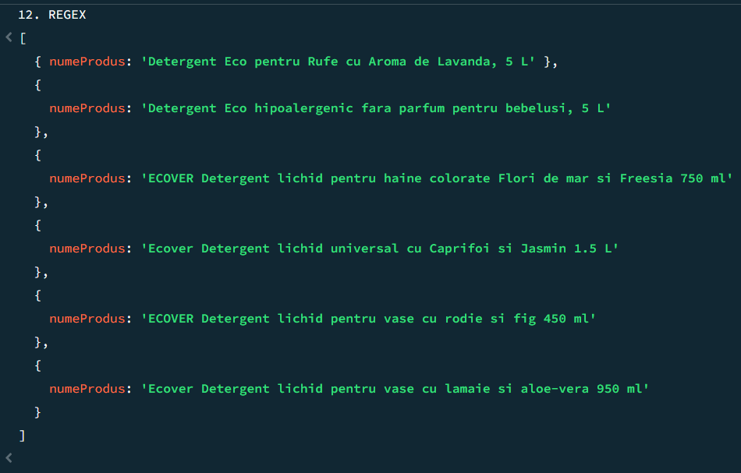
Figura 11. Rezultatul pentru Anexa 11. Sortare, limitare și skip

Anexa 12. Expresii regulate cu $regex
Exercițiul caută toate produsele care conțin cuvântul detergent în denumire. Opțiunea $options: "i" face căutarea insensibilă la litere mari sau mici.
Cod utilizat:
print("\n12. REGEX");
printjson(
dbNorm.produse.find(
{ numeProdus: { $regex: "detergent", $options: "i" } },
{ _id: 0, numeProdus: 1 }
).toArray()
);

Rezultat obținut:
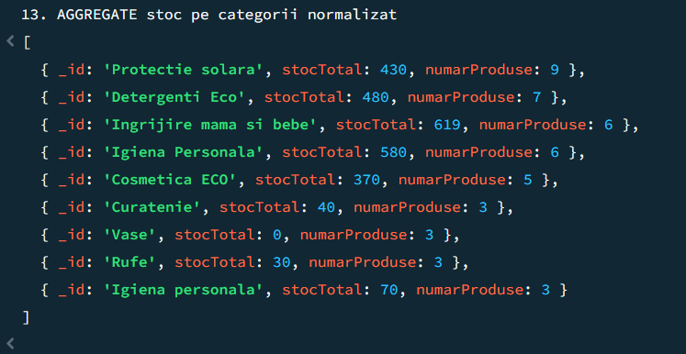
Figura 12. Rezultatul pentru Anexa 12. Expresii regulate cu $regex

Anexa 13. Agregare pipeline în modelul normalizat
Exercițiul folosește aggregate() în modelul normalizat. Pentru a obține denumirea categoriei este necesar $lookup între produse și categorii, apoi $group calculează stocul total și numărul de produse pe categorie.
Cod utilizat:
print("\n13. AGGREGATE stoc pe categorii normalizat");
printjson(
dbNorm.produse.aggregate([
{
$lookup: {
from: "categorii",
localField: "categorieId",
foreignField: "categorieId",
as: "categorie"
}
},
{ $unwind: "$categorie" },
{
$group: {
_id: "$categorie.denumire",
stocTotal: { $sum: "$stoc" },
numarProduse: { $sum: 1 }
}
},
{ $sort: { numarProduse: -1 } }
]).toArray()
);

Rezultat obținut:
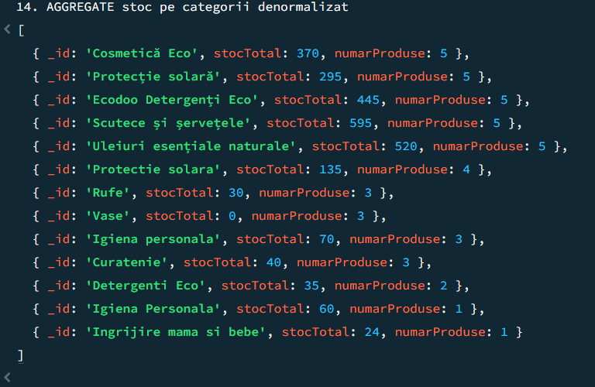
Figura 13. Rezultatul pentru Anexa 13. Agregare pipeline în modelul normalizat

Anexa 14. Agregare pipeline în modelul denormalizat
Exercițiul aplică agregarea pe modelul denormalizat. Deoarece categoria este deja inclusă în documentul produsului, nu mai este necesară etapa $lookup, iar gruparea se face direct după categorie.denumire.
Cod utilizat:
print("\n14. AGGREGATE stoc pe categorii denormalizat");
printjson(
dbDenorm.produse.aggregate([
{
$group: {
_id: "$categorie.denumire",
stocTotal: { $sum: "$stoc" },
numarProduse: { $sum: 1 }
}
},
{ $sort: { numarProduse: -1 } }
]).toArray()
);

Rezultat obținut:
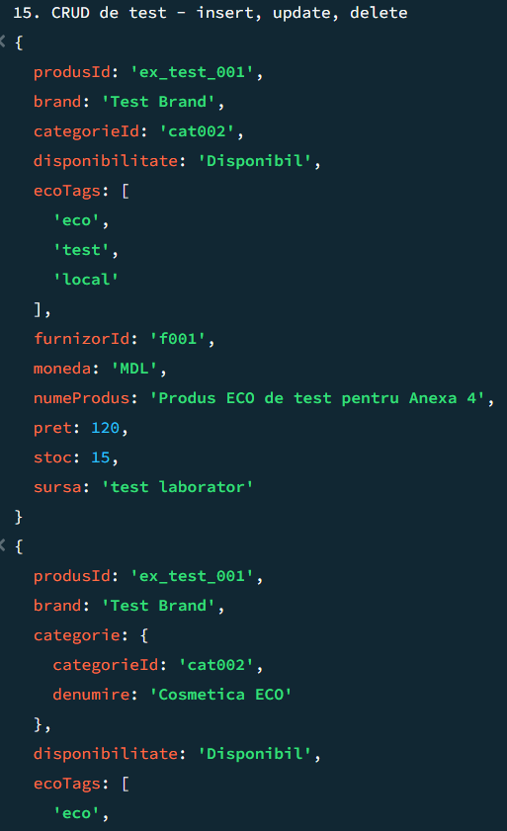
Figura 14. Rezultatul pentru Anexa 14. Agregare pipeline în modelul denormalizat

Anexa 15. CRUD de test: insert, update și delete
Exercițiul creează un produs de test în ambele modele, actualizează prețul și stocul, afișează documentele modificate și apoi șterge toate produsele de test. Operația folosește updateOne() cu upsert pentru inserare/actualizare și deleteMany() pentru curățarea datelor temporare.
Cod utilizat:
print("\n15. CRUD de test - insert, update, delete");
dbNorm.produse.updateOne(
{ produsId: "ex_test_001" },
{
$set: {
produsId: "ex_test_001",
numeProdus: "Produs ECO de test pentru Anexa 4",
categorieId: "cat002",
furnizorId: "f001",
brand: "Test Brand",
pret: 100,
moneda: "MDL",
stoc: 10,
disponibilitate: "Disponibil",
ecoTags: ["eco", "test", "local"],
sursa: "test laborator"
}
},
{ upsert: true }
);
dbDenorm.produse.updateOne(
{ produsId: "ex_test_001" },
{
$set: {
produsId: "ex_test_001",
numeProdus: "Produs ECO de test pentru Anexa 4",
categorie: { categorieId: "cat002", denumire: "Cosmetica ECO" },
furnizor: { furnizorId: "f001", denumire: "Organic Time" },
brand: "Test Brand",
pret: 100,
moneda: "MDL",
stoc: 10,
disponibilitate: "Disponibil",
ecoTags: ["eco", "test", "local"],
ratingMediu: 0,
recenzii: [],
sursa: "test laborator"
}
},
{ upsert: true }
);
dbNorm.produse.updateOne(
{ produsId: "ex_test_001" },
{ $set: { pret: 120 }, $inc: { stoc: 5 } }
);
dbDenorm.produse.updateOne(
{ produsId: "ex_test_001" },
{ $set: { pret: 120 }, $inc: { stoc: 5 } }
);
printjson(dbNorm.produse.findOne({ produsId: "ex_test_001" }, { _id: 0 }));
printjson(dbDenorm.produse.findOne({ produsId: "ex_test_001" }, { _id: 0 }));
dbNorm.produse.deleteMany({ produsId: { $regex: "^ex_test_" } });
dbDenorm.produse.deleteMany({ produsId: { $regex: "^ex_test_" } });
print("Produsele de test au fost sterse.");

Rezultat obținut: în urma rulării comenzii, produsul de test este inserat, modificat și apoi șters din ambele modele. Această anexă este folosită doar pentru verificarea funcționalității CRUD, fără păstrarea datelor de test în catalog.

